附件2：
全国科普日北京主场活动暨北京科学嘉年华
活动介绍

【活动综述】
北京科学嘉年华是由北京市科学技术协会发起，是一项面向公众的大型社会性科普公益、科学传播活动，是全国科普日北京主场活动的重要组成部分，自 2011 年起在北京奥林匹克公园连续举办了七届。北京科学嘉年华为广大观众，特别是为孩子们搭建起学习、体验、感受科学的舞台，突出“科学性、创新性、知识性、互动性、国际性” 的活动定位，突出多元展示、互动体验、快乐参与的表现形式。历届活动中的科学体验项目涵盖国防军事、航空航天、地球科学、生命科学、能源环保、信息技术、农业科普、智慧生活、智能教育、创新创造等多个科学领域，并结合广受关注的社会热点内容进行主题展示。
【领导关怀】
北京科学嘉年华一经推出就得到了国家、北京市政府的高度重视和关心。
2011年9月18日，时任国家副主席的习近平同志亲临第一届北京科学嘉年华现场。
2015年9月16日，刘云山同志亲临 2015 年全国科普日北京主场活动暨第五届北京科学嘉年华现场。
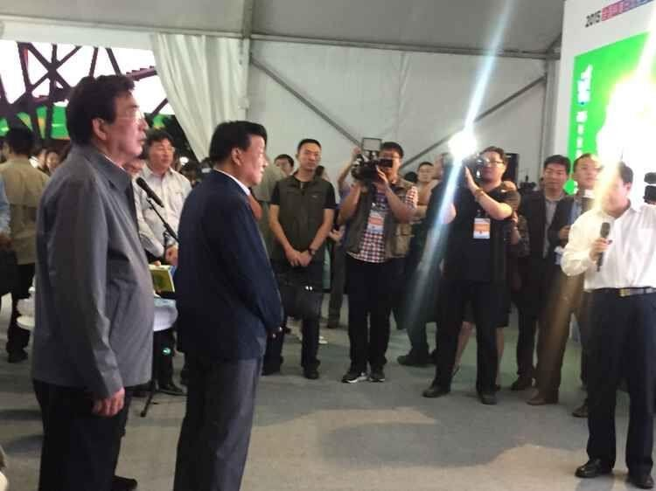
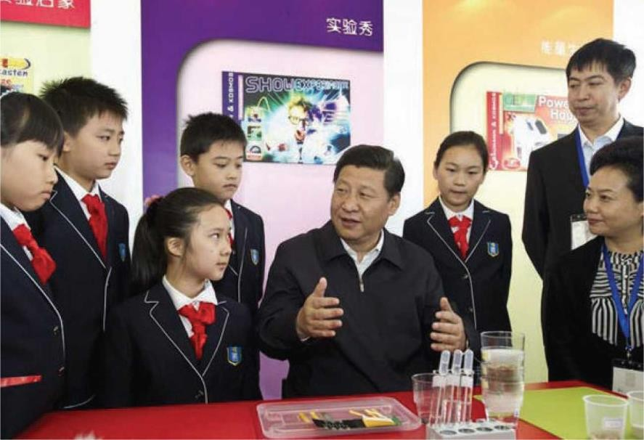
【北京科学嘉年华是市科协着重打造的科学普及平台】
市科协高度重视科普工作，致力于将科学嘉年华打造成为青少年科普活动的标志性品牌，社会参与科普公益事业的综合性互动平台。北京科学嘉年华自 2011 年首创，在已举办的七届活动中，共为广大观众奉献了来自世界五大洲的 30 个国家和地区的中外 787 家政府机构、科普科研机构、国际科学节组委会、科学教育传播机构、著名高等院校以及科技企业带来的 2111项新颖独特、科普力强、科技含量高、互动性强的科学互动体验项目，参与公众达到 57.1 万人次。充分体现了北京科学嘉年华作为科学普及平台，在吸引公众参与科学体验活动中的强大影响力。
【北京科学嘉年华是科学的节日】
七年来，北京科学嘉年华观众达到 57.1万人次，其中，逾 80% 的观众来自于北京市各中小学校。北京科学嘉年华努力为青少年观众营造“感受科学 享受科学”的节日氛围，让孩子们徜徉在科学的海洋里，让孩子们动起来、玩起来、秀起来、笑起来，在欢声笑语中体验科技，在身心愉悦中感受科技的无穷魅力。
【北京科学嘉年华是履行社会责任与科普结合的典范】
市科协发起，来自科普科研机构、科学教育传播机构、高校以及科技企业的社会机构积极参与。众多机构在赢取自身发展的同时，通过北京科学嘉年华将最新科研成果、严谨扎实的创新精神以科普的形式回馈社会，促进科普事业的发展，展现出负责任的企业公民形象， 为科普公益与机构发展共同构建了双赢的可持续发展机会。
【北京科学嘉年华吸引着来自世界的科学使者】
北京科学嘉年华得到了30个国家的政府机构、科学节组委会、科学传播机构、科技企业的积极支持和参与，这些来自世界各地的科学使者怀着科技改变世界、构建美好未来的信念，将科学的火种通过北京科学嘉年华传播给每一个活动的参与者。
【实现良好的的社会效益】
北京科学嘉年华通过科普力强、科技含量高、互动性强的科学互动体验项目，通过寓教于乐的展出形式燃起广大人民群众，特别是青少年朋友们热爱科学、崇尚科学、参与科学的热情，普及日常生活中的科学知识。一经推出，即得到了广大市民的高度关注和积极参与， 取得了广泛的社会影响力，达到了为使广大市民，特别是青少年朋友们，更加关注科学在生活中的影响力，促使他们更加关注科学、崇尚科学的目的。
【媒体高度关注】
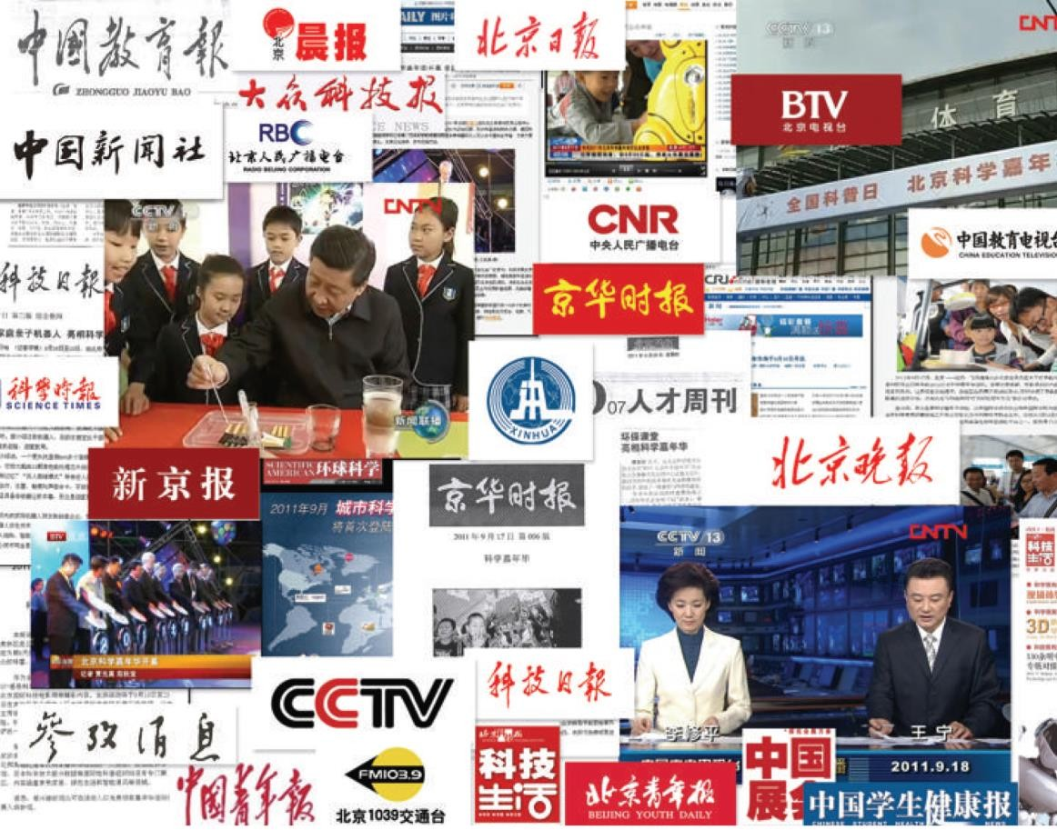

北京科学嘉年华也得到了新闻媒体的高度关注，历届活动期间，中央电视台、中国教育电视台、北京电视台、中央人民广播电台、北京人民广播电台、新华社、中国新闻社、人民日报、参考消息、中国日报、环球时报、中国青年报、中国教育报、科技日报、科学时报、北京日报、北京晚报、北京青年报、环球科学、科技生活以及人民网、新华网、光明网、中国网、中国科技网、新浪网、搜狐网、腾讯网、千龙网等电视台、广播电台、通讯社、平面媒体、杂志、网络等各级各类媒体均对活动进行了密集报道。

【第一至第七届北京科学嘉年华数据统计】

届别 | 中外机构参展数据统计
 | 国家和地区 | 参展机构 | 互动项目
第一届 | 12 个 | 117 家 | 147 个
第二届 | 13 个 | 102 家 | 213 个
第三届 | 14 个 | 140 家 | 292 个
第四届 | 13 个 | 147 家 | 351 个
第五届 | 11 个 | 136 家 | 388 个
第六届 | 10 个 | 55 家 | 300 个
第七届 | 14 个 | 90 家 | 420 个
合计 | 约 30 个国家和地区 | 787 家机构 | 2111 个体验项目

届别 | 分项数据统计
 | 国内机构 |  | 国外机构
 | 参展机构 | 互动项目 | 国家和地区 | 参展机构 | 互动项目
第一届 | 102 家 | 115 个 | 11 个 | 15 家 | 32 个
第二届 | 82 家 | 179 个 | 12 个 | 20 家 | 34 个
第三届 | 119 家 | 254 个 | 13 个 | 21 家 | 38 个
第四届 | 123 家 | 305 个 | 12 个 | 24 家 | 46 个
第五届 | 122 家 | 337 个 | 10 个 | 14 家 | 51 个
第六届 | 43 家 | 245 个 | 9 个 | 12 家 | 55 个
第七届 | 68 家 | 300 个 | 13 个 | 22 家 | 120 个
合计 | 659 家机构 | 1735 个体验项目 | 约 30 个国  家和地区 | 128 家  机构 | 376 个  体验项目

届别 | 公共数据统计
 | 场地规模 | 到场观众 | 举办天数
第一届 | 6000 平米 | 8 万 | 8 天
第二届 | 10000 平米 | 5.6 万 | 5 天
第三届 | 10000 平米 | 8 万 | 5 天
第四届 | 10000 平米 | 10.1 万 | 5 天
第五届 | 20000 平米 | 11 万 | 7 天
第六届 | 20000 平米 | 10.2 万 | 7 天
第七届 | 20000 平米 | 4.2 万 | 5 天
合计 |  | 57.1 万人次

